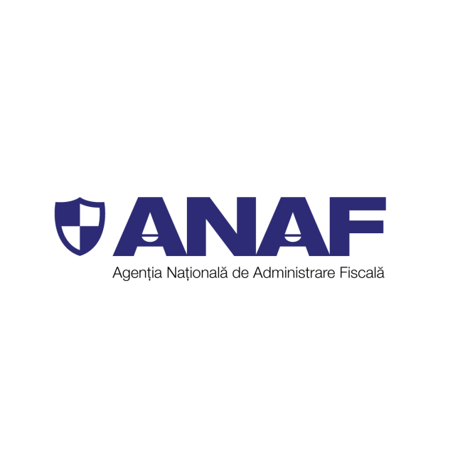**MINISTERUL FINANȚELOR**

**Agenția Națională de Administrare Fiscală**

**Referat de aprobare**

**a proiectului de ordin al preşedintelui Agenţiei Naţionale de Administrare Fiscală privind modificarea și completarea Ordinului preşedintelui Agenţiei Naţionale de Administrare Fiscală nr.114/2019 pentru aprobarea Procedurii de înregistrare a contractelor de locaţiune, precum şi a modelului şi conţinutului formularului „Cerere de înregistrare a contractelor de locaţiune"**

Prin Ordonanţa de urgență a Guvernului nr.128/07.11.2024 pentru modificarea şi completarea Legii nr.227/2015 privind Codul fiscal și măsuri specifice pentru digitalizare, precum și pentru modificarea și completarea unor acte normative, s-a stabilit ca pentru contractele de închiriere încheiate începând cu data de 1 ianuarie 2025, precum și pentru actele de modificare a acestora, în cazul în care bunul este deținut în comun, să se desemneze proprietarul, uzufructuarul sau alt deținător legal care să îndeplinească obligația înregistrării contractului încheiat între părți.

Potrivit prevederilor art.83 alin.(6), teza 1, introdus prin Ordonanţa de urgență a Guvernului nr.128/07.11.2024, contribuabilii care obțin venituri din cedarea folosinței bunurilor din patrimoniul personal, altele decât veniturile din arendare și cele din închirierea în scop turistic a camerelor situate în locuințe proprietate personală, au obligația înregistrării contractului încheiat între părți, precum și a modificărilor survenite ulterior, în termen de cel mult 30 de zile de la încheierea/producerea modificării acestuia, la organul fiscal competent (anterior, prevederea legală era reglementată de art.120 alin.(61) din Codul fiscal).

Conform art.1798 din Legea nr.287/2009 privind Codul civil, republicată, cu modificările şi completările ulterioare, contractele de locaţiune încheiate prin înscris sub semnătură privată, care au fost înregistrate la organele fiscale, constituie titluri executorii pentru plata chiriei la termenele şi în modalităţile stabilite în contract sau, în lipsa acestora, prin lege.

Pentru aplicarea acestor prevederi legale a fost emis Ordinul preşedintelui Agenţiei Naţionale de Administrare Fiscală nr.114/2019, prin care a fost aprobată procedura de înregistrare a contractelor de locaţiune la organul fiscal competent, precum şi modelul şi conţinutul formularului "Cerere de înregistrare a contractelor de locaţiune".

Ca urmare a obligației instituită prin Ordonanţa de urgență a Guvernului nr.128/2024, este necesară modificarea și completarea prevederilor Ordinului preşedintelui Agenţiei Naţionale de Administrare Fiscală nr.114/2019.

Prin prezentul proiect de ordin se propune:

- completarea procedurii de înregistrare a contractelor de locaţiune cu prevederi privind desemnarea proprietarului, uzufructuarului sau a altui deținător legal care îndeplinește obligația înregistrării contractului încheiat între părți, în cazul în care bunul este deținut în comun;

- completarea modelului şi conţinutului formularului "Cerere de înregistrare a contractelor de locaţiune", precum și a instrucțiunilor de completare ale acestuia, în sensul celor menționte mai sus.

Adresa: Str. Apolodor nr.17, sector 5, București, CP 050741

Tel: 021-3122429

fax: 021-3199700

Email: dgpav@anaf.ro

www.anaf.ro